
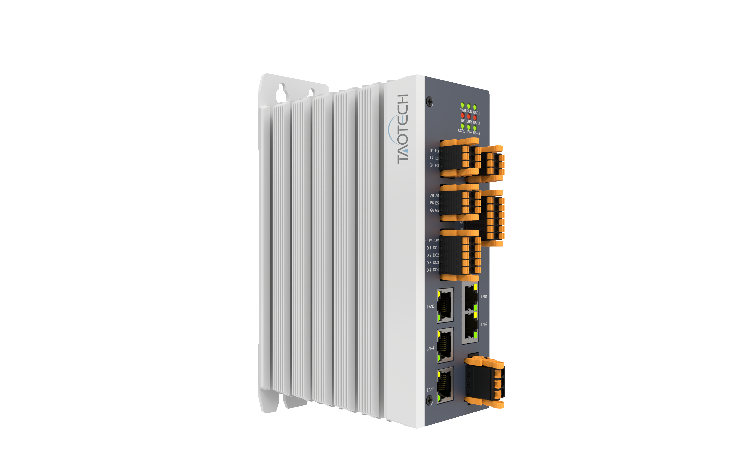
TAC-E220控制器产品手册
道莅智远科技（青岛）有限公司
邮箱：sales@tao-iot.com
电话：0532-55678051
地址：山东省青岛市城阳区上马街道竹园路17号
青岛工业技术研究院B1-103

关于说明书
本说明书描述了TAC-E220控制器的各项参数，具体使用方法和注意事项，为方便工程人员的操作使用。在使用其之前，请仔细阅读本说明书。感谢您购买道莅智远系列产品。本手册介绍了如何正确使用本产品。在使用（安装、接线、运行、维护、检查等）前，请务必认真阅读本手册。另外，请在理解产品的安全注意事项后再使用该产品。设备配套厂家请将此说明书随设备发送给终端用户，方便后续的使用参考。

版权声明
本说明书提及产品相关数据和使用案例未经授权不可复制和引用。

免责声明
我们已对印刷品中所述内容与硬件和软件的一致性作过检查。然而不排除存在偏差的可能性，因此我们不保证印刷品中所述内容与硬件和软件完全一致。印刷品中的数据都按规定经过检测，必要的修正值包含在下一版本中。我们将努力保证文档的正确性，但不能保证所有细节没有错误。同时，我公司保留在不通知文档使用方的情况下对文档进行修改的权利，最新文档请与我司联系。

版本说明
版本 | 更新时间 | 更新内容 | 更新者
v1.0.0 | 20251111 | 初版 | TaoTech

目录
关于说明书 I
版权声明 I
免责声明 I
版本说明 I
1 产品概述 1
1.1 产品功能 1
1.2 产品外观 1
1.3 指示灯定义 2
1.4 接口定义 2
1.4.1 电源端口 2
1.4.2 端口定义 3
1.4.3 以太网端口 5
1.4.4 USB端口 5
1.4.5 物联网端口 5
1.5 规格参数 7
2 接线 8
2.1 布线接地要求 8
2.2 布线要求 9
2.3 线缆选型与制作 9
2.4 电源配线 11
2.5 通信配线 11
2.6 Modbus TCP总线连接 12
2.7 EtherCAT总线连接 13
2.8 CAN总线连接 16
2.9 Profinet总线连接 17
2.10 RS485/RS232连接 19
3 PLC使用说明 21
3.1 PLC基本信息 21
3.2 工程建立与软件组态 21
3.3 ModBus RTU主站通讯 25
3.4 ModBus RTU从站通讯 26
3.5 ModBus TCP主站通讯 28
3.6 ModBus TCP从站通讯 29
3.7 CANOPEN主站通讯 30
3.8 CANOPEN从站通讯 31
3.9 EtherCAT通讯 33
3.10 PROFINET主站通讯 34
3.11 TaotUtils 36
3.12 Web Server 38
3.13 清除APP 39
4 安装 40
4.1 机械尺寸 40
4.2 安装环境要求 41
4.3 安装空间 41
4.4 安装注意事项 42
4.5 安装方法 42
5 运行维护及注意事项 45
5.1 点检事项 45
5.1.1 日常点检项目 45
5.1.2 定期点检项目 45
5.2 注意事项 47

产品概述

产品功能
TAC-E220智能PLC包含传统PLC功能，可编程逻辑控制和运动控制，支持多种工业控制总线协议，同时智能PLC还包含了工业物联和远程访问功能，基于4G网络也可作为智能边缘控制设备连接物联网平台。
TAC-E220智能PLC包含常见的总线协议，如Profinet、EtherCAT、ModbusTCP、ModbusRTU和CAN^{①}，支持Codesys V3.5 SP18版本及以上编程平台，支持IEC61131-3编程语言标准。
TAC-E220智能PLC还支持4G网络扩展，支持Wi-Fi功能扩展，支持两路RS485+两路CAN功能扩展，支持MQTT等常见物联网协议，支持VPN远程访问，可连接物联网平台和云系统。
注：①表示该功能需额外选配。

产品外观

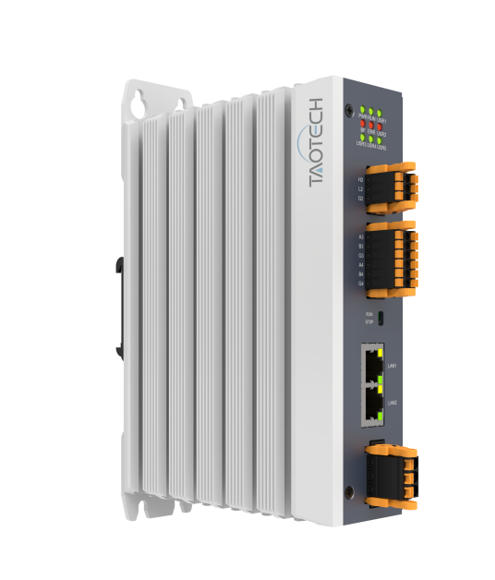
TAC-E220-A系列 TAC-E220-B系列

指示灯定义
指示灯 | 含义 | 颜色 | 状态 | 说明
PWR | 电源状态 | 绿色 | 亮 | 电源接通
PWR | 电源状态 | 绿色 | 灭 | 无电源
RUN | PLC运行 | 绿色 | 闪烁 | Runtime  正常运行
RUN | PLC运行 | 绿色 | 灭 | Runtime  运行错误
ERR | 系统运行 | 红色 | 闪烁 | 系统故障
ERR | 系统运行 | 红色 | 灭 | 系统正常
BF | 总线运行 | 红色 | 闪烁 | 总线故障
BF | 总线运行 | 红色 | 灭 | 总线正常

接口定义

电源端口
小心
连接电源时，注意连接极性和电压等级，连接错误有损坏设备风险。

引脚 | 标识 | 功能
1 | + | 24V DC，范围 9-28V
2 | - | 0V DC

端口定义
COM1、COM2：
序号 | 标识 | 功能
1 | R | RS485-A
2 | T | RS485-B
3 | G | RS485-GND
COM3、COM4：
序号 | 标识 | 功能
1 | A | RS485-A
2 | B | RS485-B
3 | G | RS485-GND
COM5、COM6^{①}：
序号 | 标识 | 功能
1 | A | RS485-A
2 | B | RS485-B
3 | G | RS485-GND
注：①表示该功能为TAC-E220-B的接口。

以太网端口

TAC-E220-A以太网端口
序号 | 标识 | 功能
1 | LAN1 | 以太网接口1，建议作为程序下载，默认192.168.0.232
2 | LAN2 | 以太网接口2，建议作为现场实时总线功能，默认192.168.2.232

TAC-E220-B以太网端口
序号 | 标识 | 功能
1 | LAN1 | 默认192.168.0.232
2 | LAN2 | 实时总线、通用以太网，默认192.168.2.232
3 | LAN3 | 实时总线、通用以太网
4 | LAN4 | 实时总线、通用以太网
5 | LAN5 | 实时总线、通用以太网
6 | LAN4、LAN5 | 实现交换机功能，平常四网口为独立网口，交换机功能需要通过软件开启才能使用

CAN端口
CAN0、CAN1：
序号 | 标识 | 功能
1 | H | CAN-High
2 | L | CAN-Low
3 | G | CAN-GND
CAN2、CAN3^{①}：
序号 | 标识 | 功能
1 | H | CAN-High
2 | L | CAN-Low
3 | G | CAN-GND

IO端口
序号 | 标识 | 功能
1 | DI1 | 数字输入通道1
2 | DI2 | 数字输入通道2
3 | DI3 | 数字输入通道3
4 | DI4 | 数字输入通道4
5 | DO1 | 数字输出通道1
6 | DO2 | 数字输出通道2
7 | DO3 | 数字输出通道3
8 | DO4 | 数字输出通道4

物联网端口
序号 | 标识 | 功能
1 | ANT1 | 天线1
2 | ANT2 | 天线2

规格参数
硬件技术参数
产品型号 | TAC-E220-A | TAC-E220-B
产品功能 | 智能PLC
产品尺寸（高*宽*深）
产品重量
CPU | 全志T536
主频 | 1600MHz
内存 | 1G
存储 | EMMC 8G
供电 | 20-28V DC
工作温度 | -25℃～65℃
存储温度 | -40℃～85℃
相对湿度 | 95%；无凝结
震动 | 50～500Hz，1.5G，0.19mm峰峰值
冲击 | 10G/peak(11ms sec),半正弦波
防护 | IP20
安装方式 | DIN35导轨安装
网口 | 2 x 1000M 以太网 | 2 x 1000M 以太网  3 x 100M 以太网
串口 | 4 x RS485 | 6 x RS485
CAN | 2 x CAN | 4 x CAN
联网 | 4G^{①}/Wi-Fi^{①}
注：① 表示该功能需额外选配。

接线

布线接地要求
- 供电接地要求
在电源附近背板上设置接地点，并做好喷涂保护。以尽可能粗短的(线长为30cm以下)接地线对电源模块的接地端子与屏蔽端子进行接地。
- 屏蔽接地要求
现场总线、通信信号的电缆必须使用屏蔽线缆。在尽可能靠近模块的地方进行接地，使接地后的电缆不会受到接地前电缆的电磁感应影响。对于屏蔽电缆剥除部分外皮后露出的屏蔽部分应尽量使其与导电背板以较大面积接地，确保接触良好。
将屏蔽电缆的屏蔽部分焊接PVC电线，通过其前端进行接地处理的方法，会增加高频阻抗，使屏蔽效果减弱。应当注意，尽量避免。模拟量信号仅在靠近模块侧进行单端接地，现场总线、通信信号电缆屏蔽线需要两端接地。
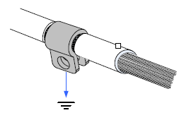

布线要求
低压电缆（<1KV）一般分为四类，只有同一类的电缆才能够放在一起构成电缆束，不同类的电缆布线时要分开，一般不能交叉重叠，当不可避免交叉时，应以直角交叉。不同类型电缆之间需要间隔一定距离，对于线长小于30m的电缆，允许的最小间距如下图所示。当电缆平行走线长度增加时，间距要适当增加。除了保持间距外，也可以在不同类电缆之间加装多块拼在一起的屏蔽板实现屏蔽。为减少交叉干扰，所有电缆应尽可能相近的与机柜连接的接地部件进行布线。例如机柜的装配板或机架部件。
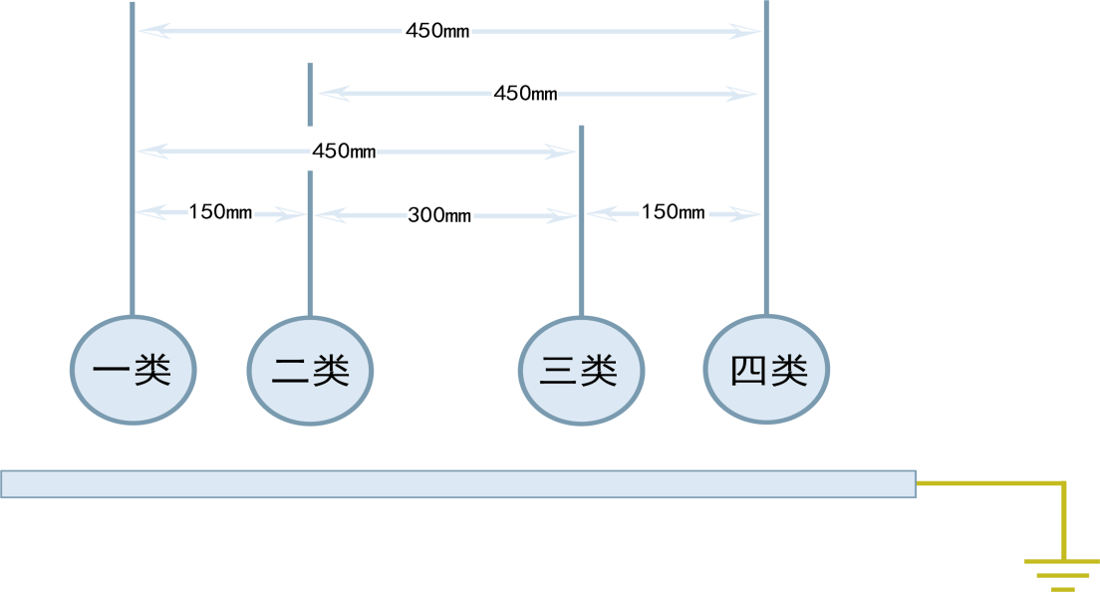
备注：
- 一类：以太网、EtherCAT；
- 二类：低速数字通信信号（RS232、RS485、CAN 等）和数字I/O 信号；
- 三类：低压交流配电线（如PLC 220V交流电源线）或直流电源线（如开关电源输出的DC 24V 电源线）；
- 四类：输入和输出电缆、电机电缆、功率变换器动力电缆；

线缆选型与制作
- 线缆选型
适应模块 | 配套物料名称 | 型号 | 适配线径 |  | 厂家名称 | 压线钳
适应模块 | 配套物料名称 | 型号 | 国标/mm | 美标/AWG | 厂家名称 | 压线钳
电源模块 | 叉形线耳 | SNB-1.25 | 0.5-1.6 | 22-16 |  | HX-10  AN-10
16点数字量输入/输出模块 | 叉形线耳 | SNB-1.25 | 0.5-0.75 | 22-16 |  | HX-10  AN-10
32点数字量输入/输出模块 | 管型线耳 | WZN1.25 | 1.0 | 18 |  | HX-10  AN-10
模拟量输入/输出模块 | 叉形线耳 | SNB-1.25 | 0.5-0.75 | 22-16 |  | HX-10  AN-10
温度模块 | 叉形线耳 | SNB-1.25 | 0.5-0.75 | 22-16 |  | HX-10  AN-10
线缆要求额定温度为75℃以上。
- 叉形线缆制作
叉形线缆制作步骤：
- 剥除电缆绝缘层，露出铜线部分为6mm，将线缆穿入线号套管；
- 将电缆的导体部分穿入线耳圆形孔中，使用线耳厂商推荐的压线钳压接；
- 穿入Φ3，20mm的热缩套管，包覆线耳铜管部分后热缩；
- 将线耳穿入螺栓端子排上用螺丝刀锁紧，扭力力矩不得超过0.8N·m。
- 管形线缆制作
管形线缆制作步骤：
- 剥除电缆绝缘层，露铜部分为6mm，将线缆穿入线号套管；
- 将电缆的导体部分穿入线耳圆形孔中，使用线耳厂商推荐的压线钳压接；
- 将线耳穿入螺栓端子排上用螺丝刀锁紧，紧固力矩不得大于0.45N·m。

电源配线
- 接线注意事项
- 在安装及配线过程中，一定要确保外部电源处于关闭状态，防止触电及模块损坏；
- 110V/220V 交流电源电缆应使用粗导线（最大2mm²），在连接端子处应扭绞导线，并以较短的长度接入端子，防止螺丝松动等情况下造成短路；
- 不要将110V/220V 交流电源电缆与直流24V、IO 信号线缆、通信线缆等捆扎在一起，在空间允许范围内保持较远距离；
- 电源接通后，DC24V 指示灯亮表明电源处于工作状态，如不亮，请考虑电源输入异常及模块故障可能；
- 配线端请使用16-22 AWG 单芯或多芯线缆，只能使用75℃以上的铜导线，电源端子螺丝扭力为9.5kg-cm（8.25in-lbs）。
- 接地处理
- 将交流电源L、N（100-240V AC，50/60Hz）两端接入电源模块的L、N 两端，且务必将电源的地线接入模块的端子；
- 电源模块的端子就近与机箱外壳相连为参考地，接地遵循以下原则：
- 接地配线的线径不得小于电源端L、N的线径
- 多种设备同时使用时，请务必单点接地
- 接地线缆应使用2mm² 以上线缆，保证接地阻抗100Ω 以下。

通信配线
- RJ45 网线接法：
握住带线的水晶头，插入通信模块的 RJ45 接口直至发出“咔哒”声。
拆卸步骤：按住水晶头尾部机构将连接器与模块呈水平方向拔出。
- 以太网要求：
请使用超5类屏蔽双绞线，带铁壳注塑线。
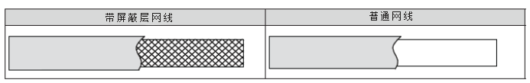
- 通信线缆固定要求：
为避免通信线缆受到其他张力影响，确保通信的稳定性，在进行EtherCAT、CAN 通信前，请将线缆靠近设备一侧进行固定。

Modbus TCP总线连接
Modbus TCP是一种基于TCP/IP协议的工业通信协议，用于在不同设备之间传输数据。它是Modbus通信协议的一种变体，旨在提供一种简单、可靠的通信方式，用于在不同设备之间传输数据，尤其是在工业控制系统中。Modbus TCP协议使用标准以太网协议，因此可以使用各种以太网设备进行通信。
Modbus TCP协议的特点包括：
- 简单易用：Modbus TCP协议基于TCP/IP协议，使用了标准的以太网设备，因此易于部署和使用。
- 实时性好：Modbus TCP协议的响应时间非常短，通常在几毫秒内就可以完成通信。
- 可靠性高：Modbus TCP协议使用CRC校验，能够检测和纠正通信过程中发生的错误，保证数据的准确性和可靠性。
- 灵活性强：Modbus TCP协议支持多种数据格式和数据类型，可以满足不同应用的需求。
- 易于扩展：Modbus TCP协议可以轻松地与其他协议和系统集成，如MES，SCADA等。
- 配线
为提高设备通信的可靠性，以太网线要求采用超5类屏蔽双绞线，建议带铁壳注塑线。
- 组网
CPU 模块以太网口可通过1 根以太网电缆与计算机，HMI 等进行点对点连接，也可通过以太网电缆连接到集线器或交换机上，通过集线器或交换机与其它网络设备相连，实现多点连接。
总线型
在总线形拓扑结构中，所有设备都连接到同一条总线上，数据传输通过总线进行。这种拓扑结构具有高效的数据传输速度和良好的可靠性，同时也易于扩展和维护。但是，当总线上发生故障时，所有设备都将受到影响。
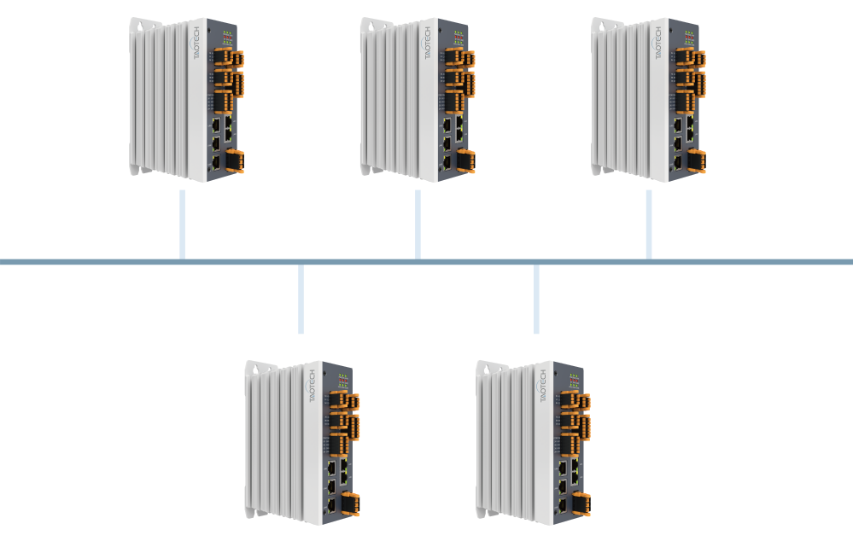
总线型拓扑结构

EtherCAT总线连接
- 通信端口
EtherCAT协议使用以太网物理层，使用标准以太网端口，即RJ45接口。在EtherCAT网络中，每个从站设备都需要连接到主站设备的以太网端口上。主站设备通过这个端口向从站设备发送数据和指令，从站设备通过这个端口将数据和状态信息返回给主站设备。在EtherCAT网络中，所有从站设备共享同一个以太网物理层，使用一个链式拓扑结构进行连接，形成一个高效的数据通信和控制网络。另外，EtherCAT协议还支持多种不同的以太网端口，如光纤端口、千兆以太网端口等，以满足不同应用场景的需要。
具体达到的性能指标如下表所示：
项目 | 规格描述
通信协议 | EtherCAT协议
支持服务 | CoE （PDO、SDO）
6轴凸轮最小同步周期 | 2000us
同步方式 | 伺服采用DC- 分布式时钟，IO 采用输入输出同步
物理层 | 100BASE-TX
波特率 | 100 Mbit/s (100Base-TX)
双工方式 | 全双工
拓扑结构 | 环形拓扑结构
传输媒介 | 网线
传输距离 | 两节点间小于100M
从站数 | 65535^{①}
EtherCAT | 帧长度44 字节～1498 字节
过程数据 | 单个以太网帧最大1486 字节
两个从站的同步抖动 | < 1us
刷新时间 | 1000 个开关量输入输出 约30us（32 个伺服轴约100us）
注：①65535位理论值。
- 配线
在使用EtherCAT 总线时，设备之间电缆的长度不能超过100 米，超过该长度会使信号衰减，影响正常通讯。
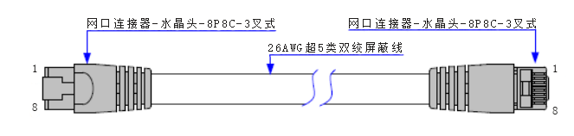
技术要求：100% 导通测试, 无短路、断路、错位和接触不良现象。电缆长度在允许的公差范围内。EtherCAT 总线采用带屏蔽层线缆进行网络数据传输。
具体规格如下表所示：
项目 | 规格
电缆类型 | 弹性交叉电缆，S-FTP，超5类
满足标准 | EIA/TIA568A，EN50173，ISO/IEC11801  EIA/TI Abulletin TSB，EIA/TIA SB40-A&TSB36
导线界面 | AWG26
导线类型 | 双绞线
线对 | 4
- 特点
- 实时性：EtherCAT协议采用了分布式时钟同步技术，能够实现高精度的同步和控制，支持实时数据传输和控制，确保了系统的实时性和可靠性；
- 高效性：EtherCAT协议采用了主从式通信方式，能够实现高效的数据传输和通信，同时支持多种数据类型和数据格式，适用于各种实时控制和数据交换应用；
- 灵活性：EtherCAT协议具有良好的可扩展性和灵活性，支持多种通信方式和网络拓扑结构，同时支持多种应用层协议，可以实现各种不同类型的设备和应用程序之间的互通和互联；
- 易用性：EtherCAT协议具有简单易用的特点，对于开发人员和用户来说都比较容易掌握和应用，从而降低了开发和使用成本；
- 开放性：EtherCAT协议是一种开放式协议，任何厂家都可以使用它来开发自己的设备和应用程序，从而实现设备的互联和互通。同时，EtherCAT协议也支持多种安全性和加密技术，能够保证数据传输的安全性和保密性。
- 拓扑结构示例
环型
在环形拓扑结构中，每个设备都与相邻的设备相连，形成一个环形的网络结构。数据传输从一个设备开始，经过多个设备后回到起点。这种拓扑结构具有高效的数据传输速度和良好的可靠性，同时也易于扩展和维护。
环形拓扑结构

CAN总线连接
- 总线
CAN总线推荐使用带屏蔽双绞线连接，总线两端分别连接两个120Ω 终端匹配电阻防止信号反射，屏蔽层一般使用单点可靠接地，固定线缆时不要和交流电源线、高压线缆等捆扎在一起，避免通信信号受干扰影响。
- 传输距离
波特率（Kbit/s） | 1000 | 800 | 500 | 250 | 125 | 50 | 20 | 10
最长电缆长度M | 25 | 50 | 100 | 250 | 500 | 1000 | 2500 | 5000
- 接线
采用端子插排的方式进行接线，在连接好端子和信号线后直接插入插座即可完成接线安装。
- CAN特点
- 高效：CAN能够实现高效的数据传输和通信，尤其适合于实时控制和数据交换；
- 灵活：CAN协议具有良好的可扩展性和灵活性，可以支持多种数据格式和数据类型，并且支持多种通信方式和网络拓扑结构；
- 开放性：CAN协议是一种开放式协议，任何厂家都可以使用它来开发自己的设备和应用程序，从而实现设备的互联和互通；
- 安全性：CAN协议具有良好的安全性，可以通过加密和认证等技术来实现数据的安全传输和保护；
- 易用性：CAN协议具有简单易用的特点，对于开发人员和用户来说都比较容易掌握和应用，从而降低了开发和使用成本。
- 拓扑结构示例
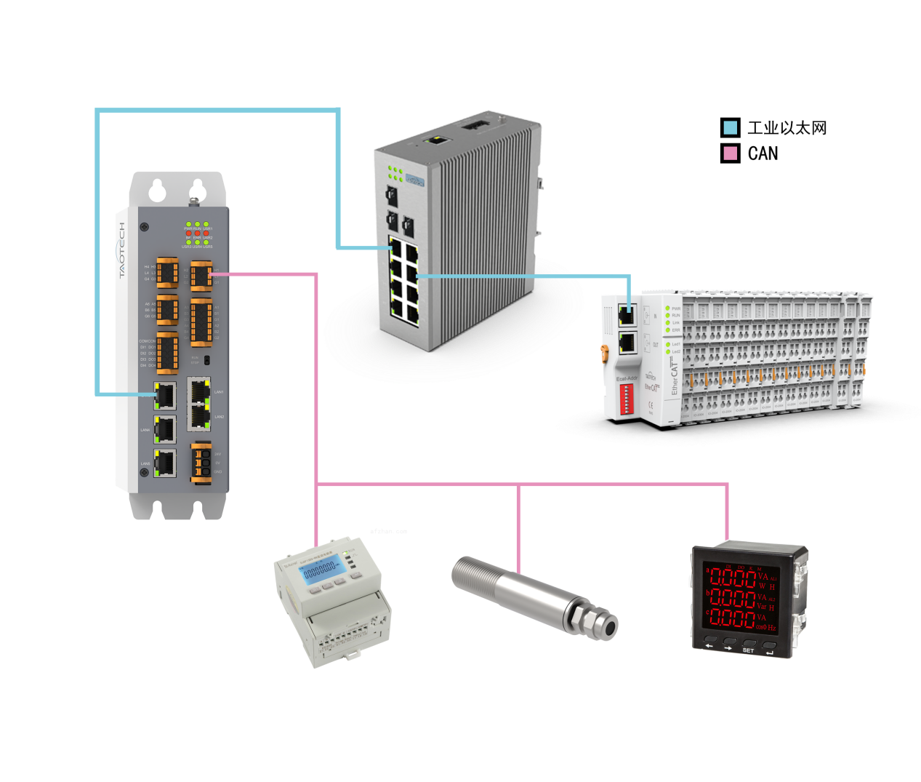

Profinet总线连接
Profinet是在SIEMENS公司的支持下由PNO（Profibus Nutzer/User Organisation）开发而成的，用于实现基于工业以太网的集成、一致的自动化解决方案。PROFINET 支持用以太网通信的简单分散式现场设备和苛求时间的应用的集成，以及基于组件的分布式自动化系统的集成。
电缆和接头
- 线缆
通过双绞线的信号传输是在传输速率为 100Mbps（快速以太网）依照 100BASE-TX 协议执行的。定义 2 根屏蔽双绞线铜缆（STP = 屏蔽双绞线对）作为传输介质。所有这些设备都通过一个活动网络组件连接。PROFINET 使用可切换的网络组件。网络组件的规范保证了简单安装。在传输电缆的两端装有相同的连接器，对其也可以按相同的规定进行预安装。
最大分段的长度为 100 米。
- 接头
工业中使用的主要标准是本地处理的连接系统，M12 和 RJ45 的插头连接器可用于此目的。使用标准工具，这些连接器的就地装配是很容易的。在开关柜内 PROFINET 使用 IP20 保护等级的 RJ45。它与办公室用连接器兼容。开关柜外部的插头连接器必须考虑工业的特殊要求。IP65/IP67 保护等级的 RJ45 型或 M12 型用于条件恶劣的场所，它带有推挽式锁定。
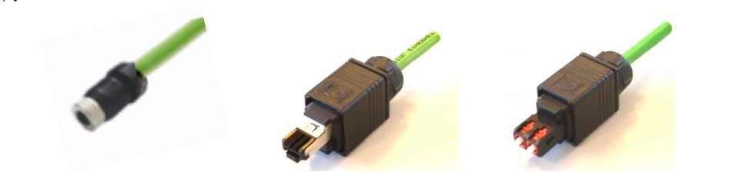
插头连接件
- Profinet是一种用于工业自动化的以太网协议，它提供了高性能、实时通信和工业级可靠性。Profinet给工业自动化系统提供了灵活性、高效性和透明性，它可以集成到现有的工业网络中，并且可以与其他以太网协议进行互操作；
- Profinet支持多种拓扑结构，包括星形、环形、线性和混合结构，它可以在各种工业应用中使用，如制造、物流、机器人、自动化生产线等。Profinet还支持红外、RFID、无线和其他技术的集成，以满足各种工业应用需求；
- Profinet提供了多种实时通信机制，如实时以太网（RTE）、以太网控制器（ECC）、以太网I/O和以太网通信（ECOM）。这些机制可以满足不同的实时通信需求，如高速数据传输、低延迟、同步和实时诊断；
- Profinet还提供了丰富的诊断和监控功能，包括实时状态监测、远程诊断和故障排除。这些功能可以帮助用户快速识别并解决问题，提高系统的可靠性和可用性。

RS485/RS232连接
- RS485连接
- 发送驱动器A、B之间的正电平在+2～+6V，是一个逻辑状态，负电平在-2～6V，是另一个逻辑状态。另有一个信号地C，在RS-485中还有一“使能”端。“使能”端是用于控制发送驱动器与传输线的切断与连接。当“使能”端起作用时，发送驱动器处于高阻状态，称作“第三态”，即它是有别于逻辑“1”与“0”的第三态。接口信号电平相较于RS232较低，不易损坏接口电路的芯片，且该电平与TTL电平兼容，可方便与TTL电路连接。
- RS-485的数据最高传输速率为10Mbps
- RS-485接口是采用平衡驱动器和差分接收器的组合，抗共模干能力增强，即抗噪声干扰性好。
- RS-485接口的最大传输距离标准值为4000英尺，实际上可达3000米。RS-485接口在总线上是允许连接多达128个收发器。即具有多站能力，这样用户可以利用单一的RS-485接口方便地建立起设备网络。
- RS-485接口具有良好的抗噪声干扰性，长的传输距离和多站能力等优点，使其成为首选的串行接口。因为RS485接口组成的半双工网络，一般只需二根连线，所以RS485接口均采用屏蔽双绞线传输。RS485接口连接器采用DB-9的9芯插头座，与智能终端RS485接口采用DB-9（孔），与键盘连接的键盘接口RS485采用DB-9（针）。

序号 | 符号 | 功能
1 | A | DATA-
2 | B | DATA+
3 | G | GND
- RS232连接
- RS-232串口通信最远距离是50英尺，约15米。
- RS232可做到双向传输，全双工通讯，最高传输速率20kbps。
- RS-232C上传送的数字量采用负逻辑，且与地对称 逻辑1：-3 ～-15V 逻辑0：+3～+15V。
- RS-232-C的电气接口电路采取的是不平衡传输方式，即所谓单端通讯，其发送电平与接收电平的差只有2～3V，所以共模抑制能力较差，容易受到共地噪声和外部干扰的影响；
- 接口电路的信号电平较高，容易损坏接口电路的芯片；
- 与TTL电路的电平也不兼容，影响其通用性；
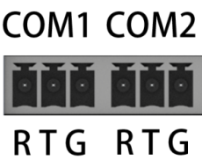
序号 | 符号 | 功能
1 | R | 读数据
2 | T | 写数据
3 | G | GND

PLC使用说明

PLC基本信息
Codesys版本：CODESYS V3.5 SP18
描述文件名称：E220.devdesc.xml / TaoIOE220.devdesc.xml
外部函数库名称：TaotUtils.library
默认IP地址：LAN1：192.168.0.232（子网掩码255.255.255.0）；TBUS：192.168.2.232（子网掩码255.255.255.0）

工程建立与软件组态
- 安装设备描述文件
为了在设备目录中插入和配置通讯设备，主站和从站必须使用硬件提供的设备描述文件，通过设备存储库对话框进行安装（本产品设备描述文件为“E220.devdesc.xml”）。
打开CODESYS，在工具菜单栏中的设备存储库>安装中选择设备描述文件，单击打开进行安装。
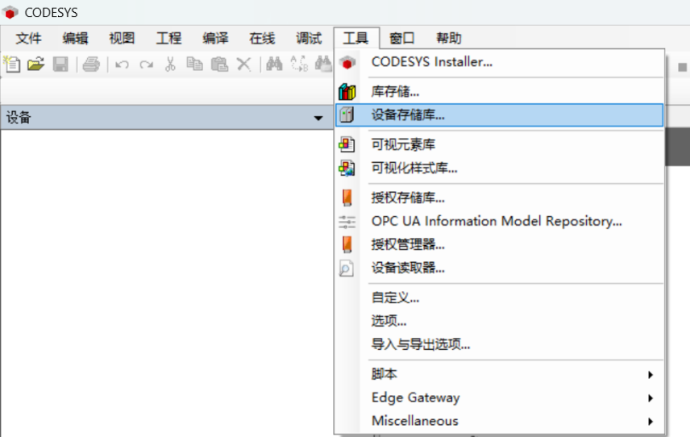
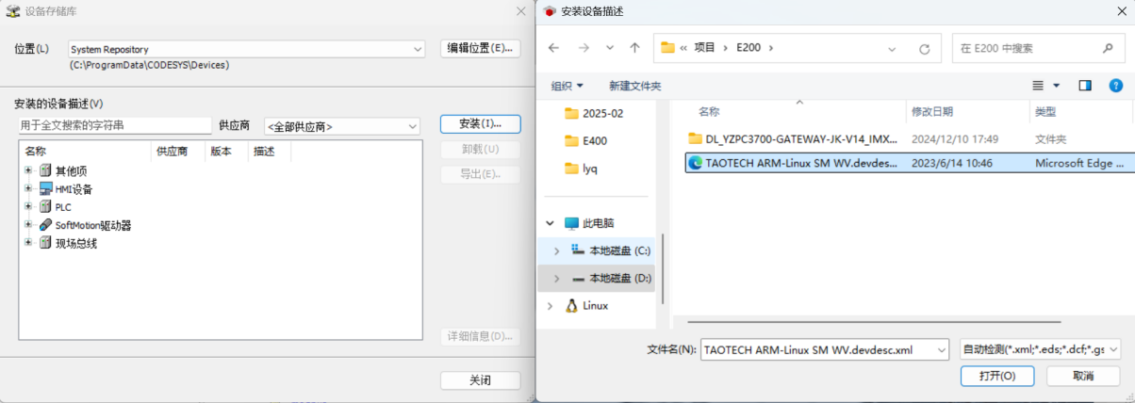
- 标准工程建立
单击新建工程，类别选择Projects，模板选择标准工程Standard project；根据需要修改名称和位置，单击确定。
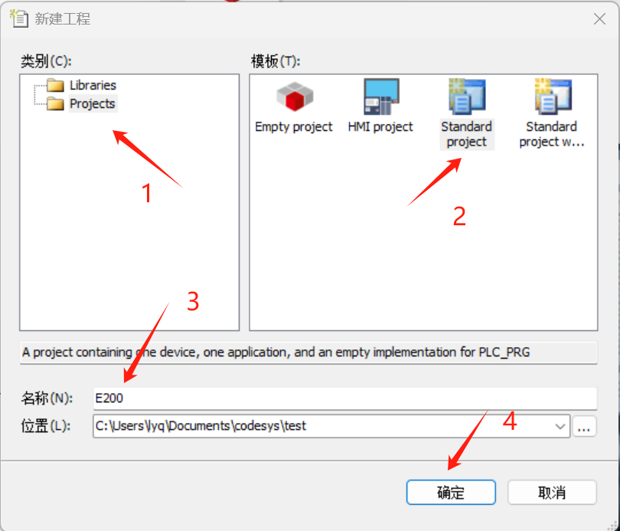
设备选择“TAOTECH-T3-LinuxRT-SM WV”，单击确定。
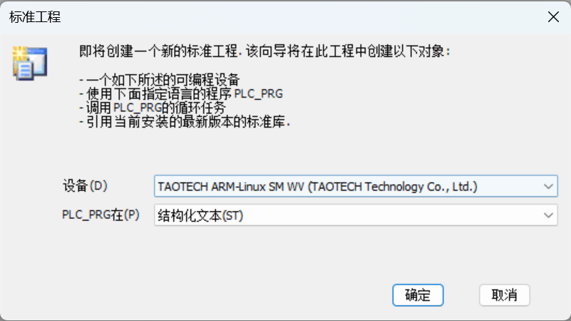
- 网络配置
方式一：
通过网线将PC机与控制器网口LAN1连接，本例网口LAN1 IP地址192.168.0.232，PC机需配置同样网段内。
编辑对象（需要登陆）
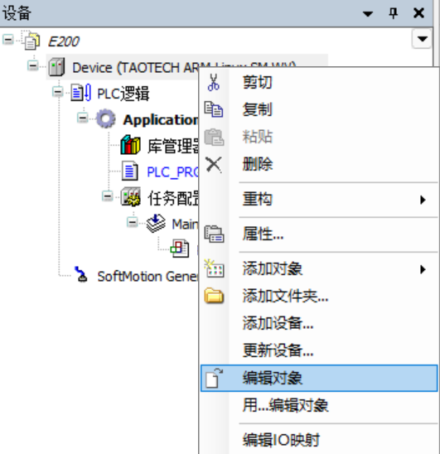
单击扫描网络，选择扫描到的Localhost，登录用户单击确定。
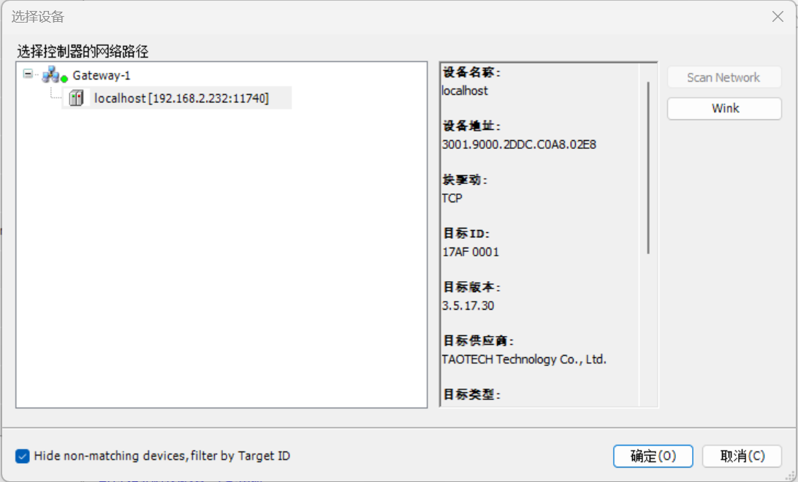
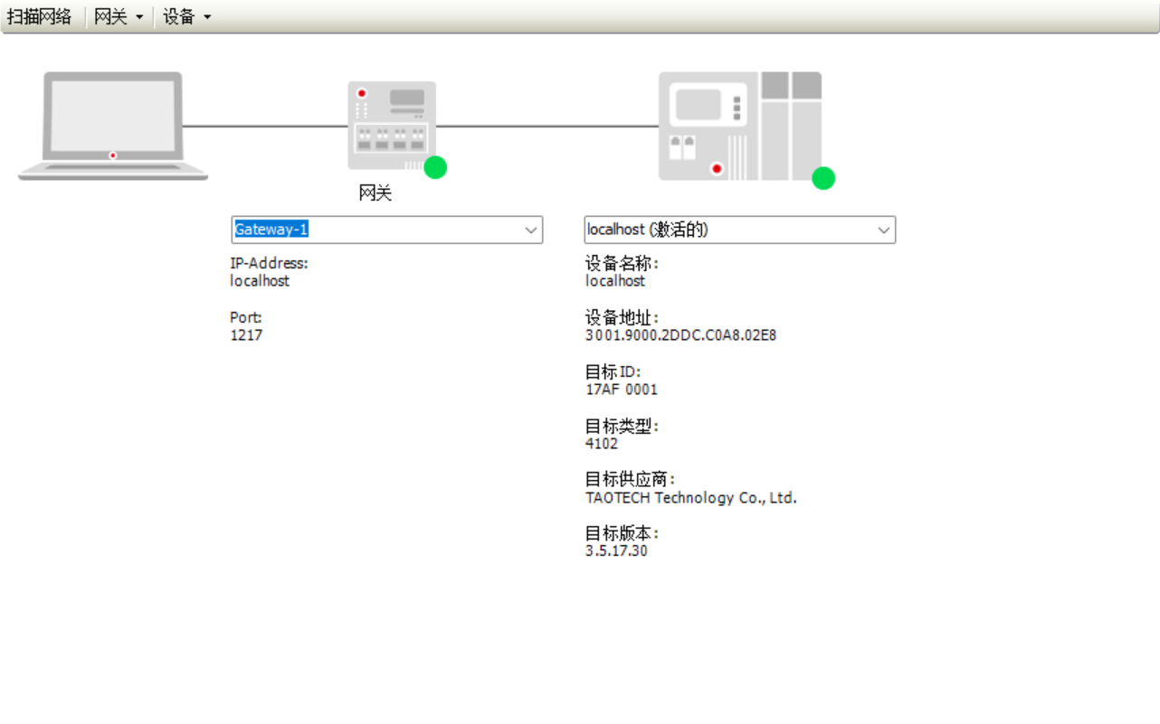
方式二：
通过网线将PC机与控制器网口LAN1连接，其默认IP地址为192.168.0.232，PC机需配置同样网段内。
编辑对象（需要登陆）
在下图所示输入框中填入IP地址，回车键登录用户。
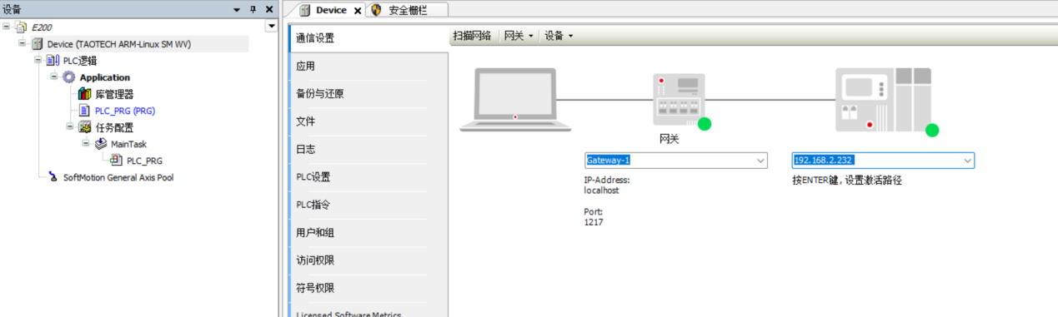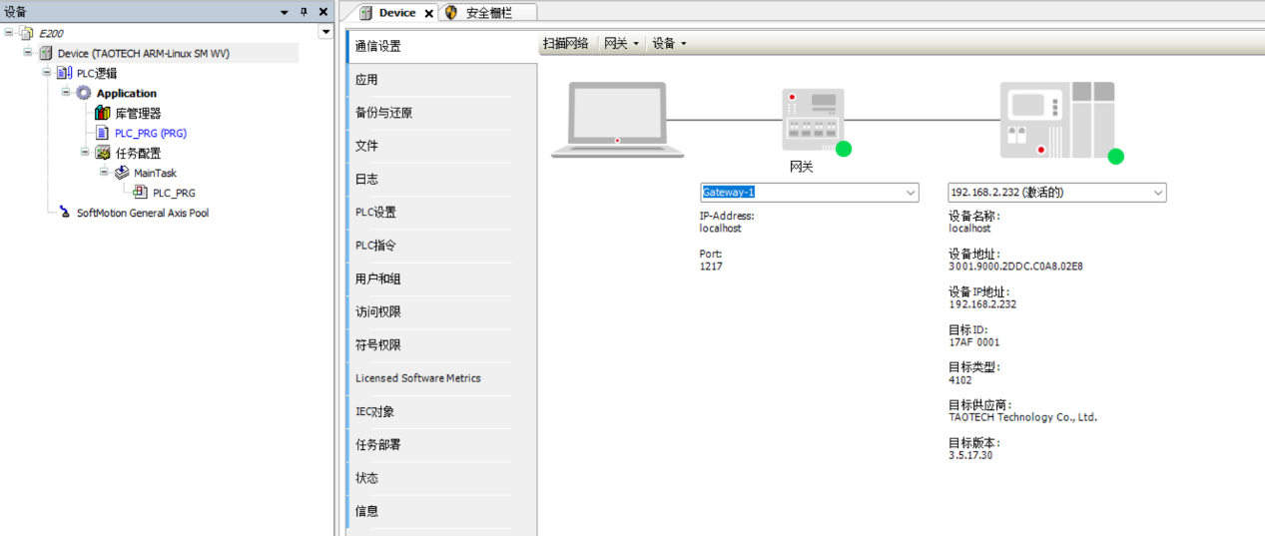

ModBus RTU主站通讯
- 添加Modbus RTU主站和从站
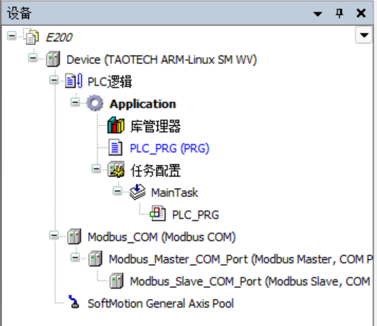
- Modbus_COM参数配置
COM端口根据实际连接的串口进行选择，波特率等参数与从站保持一致。
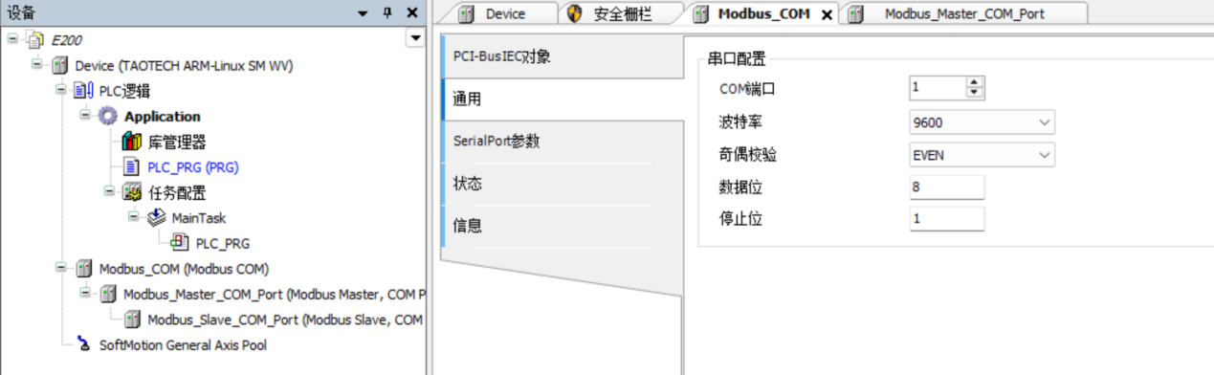
串口COM1、COM2、COM3、COM4在CODESYS中分别对应“COM端口1”、“COM端口2”、“COM端口3、“COM端口4”。
- 打开自动重启通讯
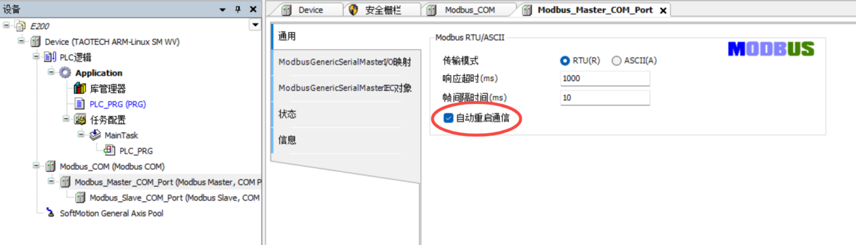
- 添加从站通道
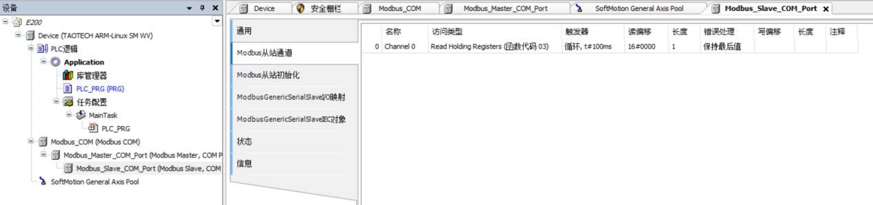
- 编译下载
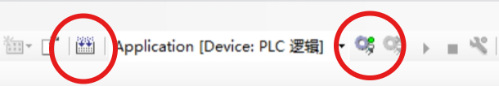

ModBus RTU从站通讯
- 添加ModBus RTU从站
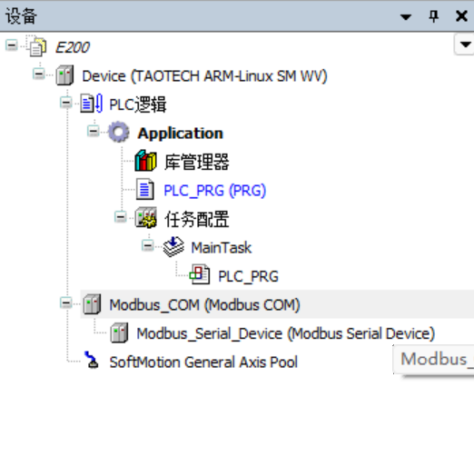
- Modbus_COM参数配置
COM端口根据实际连接的串口进行选择，波特率等参数与主站保持一致。
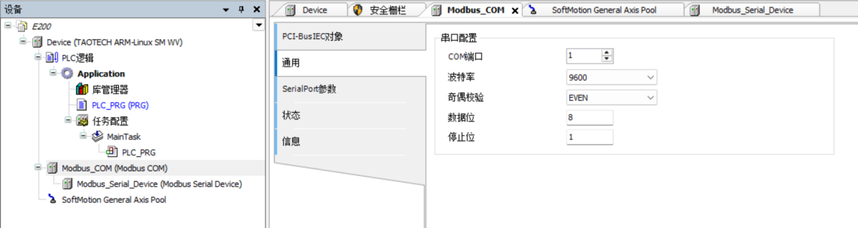
- 串口COM1、COM2、COM3、COM4在CODESYS中分别对应“COM端口1”、“COM端口2”、“COM端口3、“COM端口4”。
- ModBus RTU从站参数配置
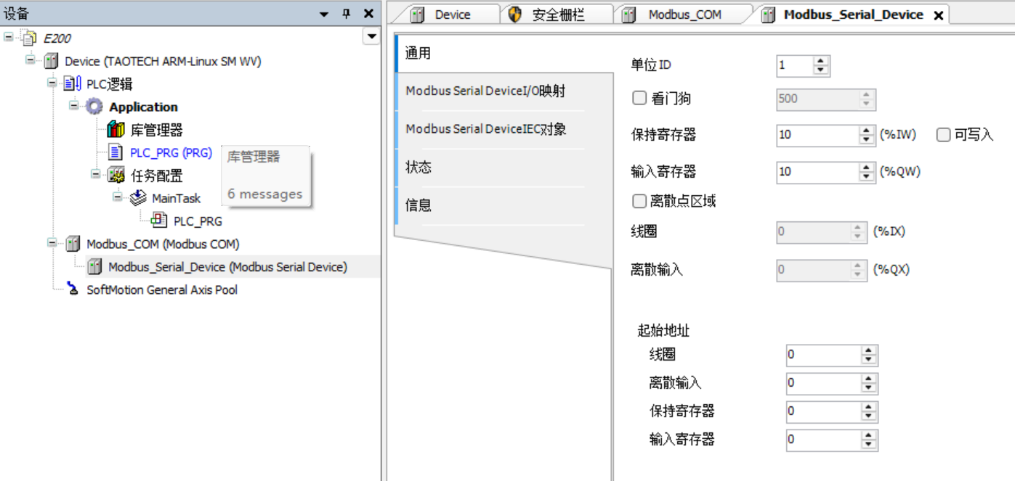
- 编译下载

ModBus TCP主站通讯
- 添加ModBus TCP主站和从站
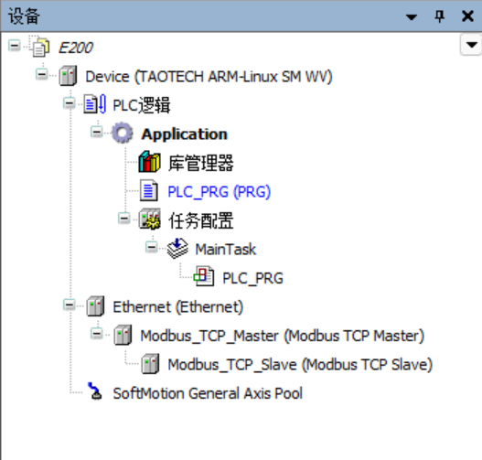
- 双击Ethernet，在通用中选择与从站相连的网络接口，网络接口定义请参考上文端口定义。主站IP地址应与从站在同一网段。
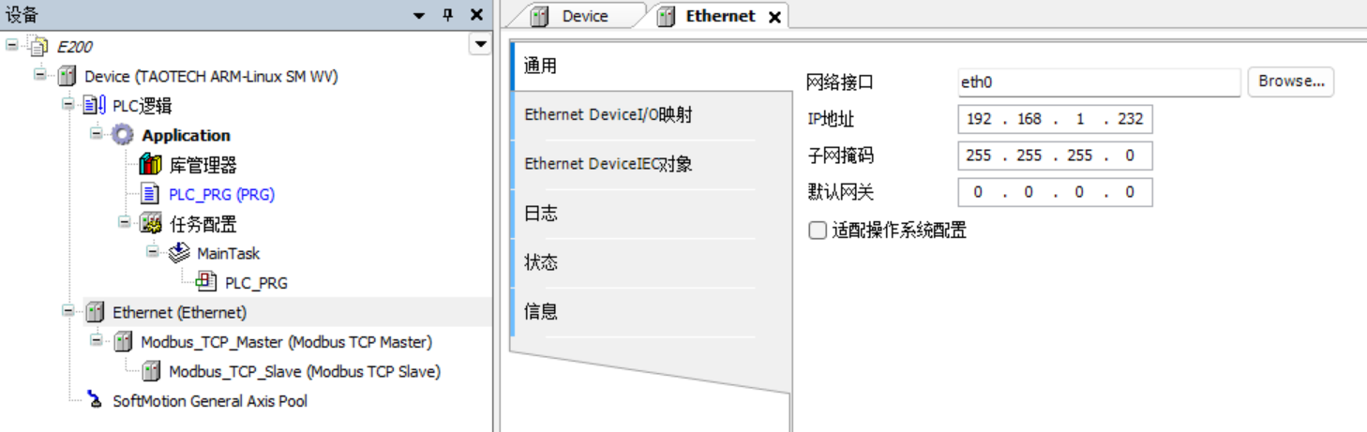
- ModBus TCP从站参数配置
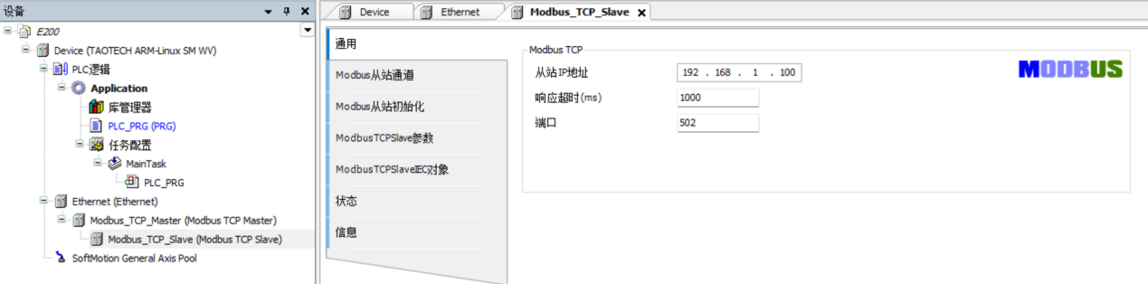
- 编译下载

ModBus TCP从站通讯
- 添加ModBus TCP从站
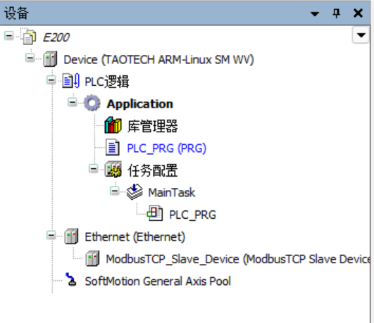
- 双击Ethernet，在通用中选择与主站相连的网络接口，网络接口定义请参考上文端口定义。
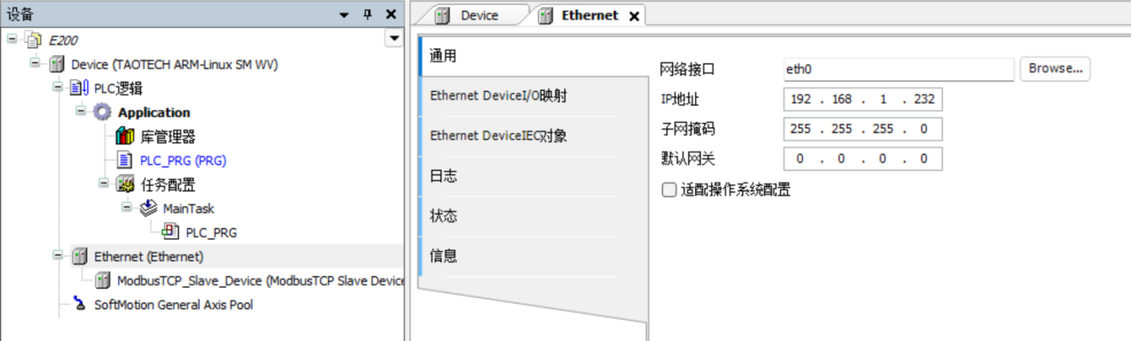
- ModBus TCP从站参数配置
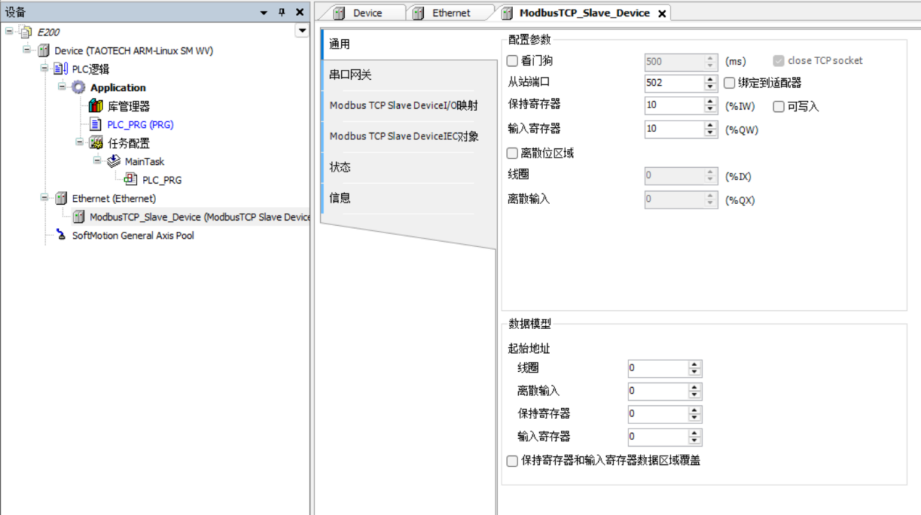
- 编译下载

CANOPEN主站通讯
- 添加CAN主站
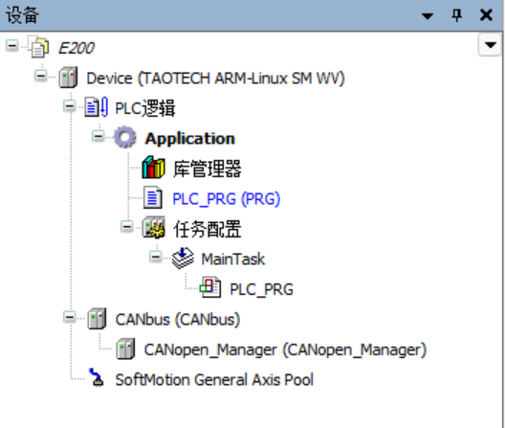
- CANbus参数配置
根据实际使用接口选择网络，CAN通道1选择网络0、CAN通道2选择网络1，波特率与CAN从站保持一致。
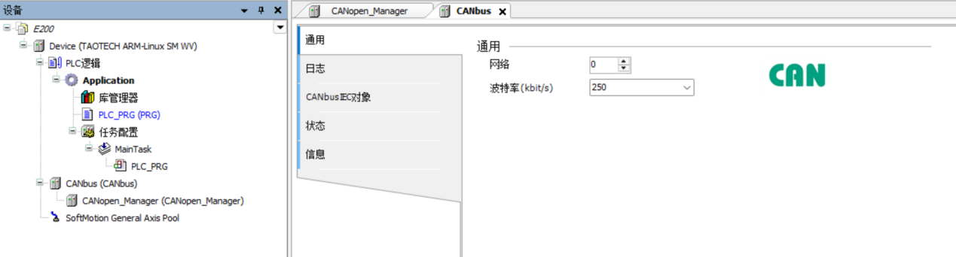
- 扫描CAN从站
右击CANopen_Maneger，扫描设备并复制到工程。
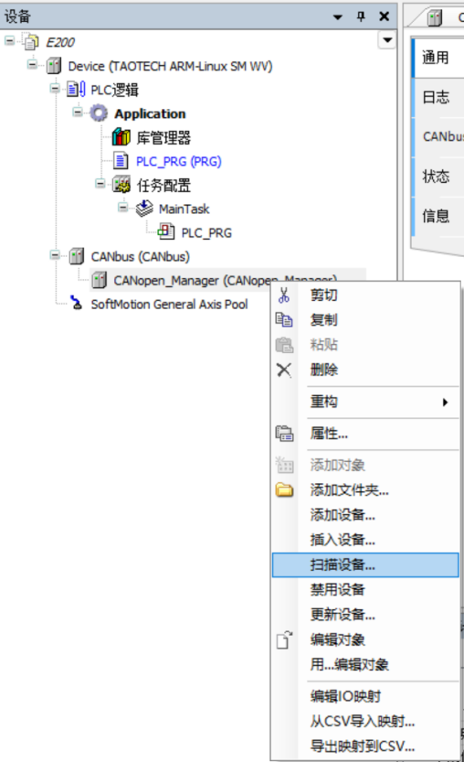
- 编译下载

CANOPEN从站通讯
添加CAN从站
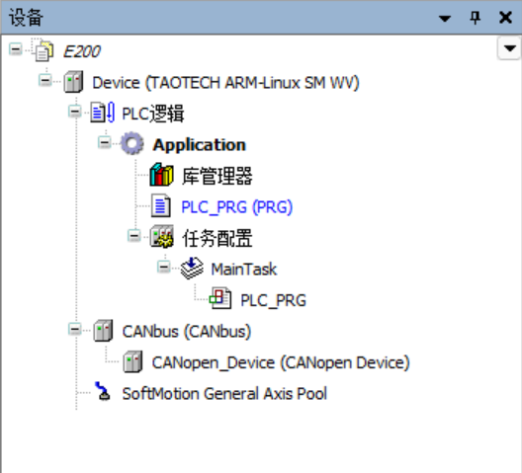
CANbus参数配置
根据实际使用接口选择网络，CAN通道1选择网络0、CAN通道2选择网络1，波特率与CAN主站保持一致。
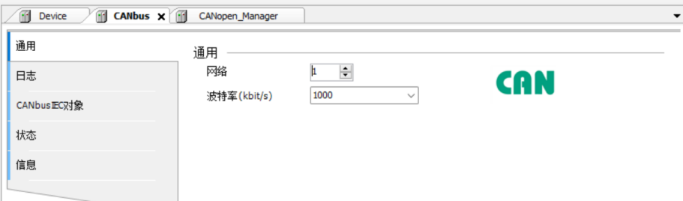
CAN从站参数配置
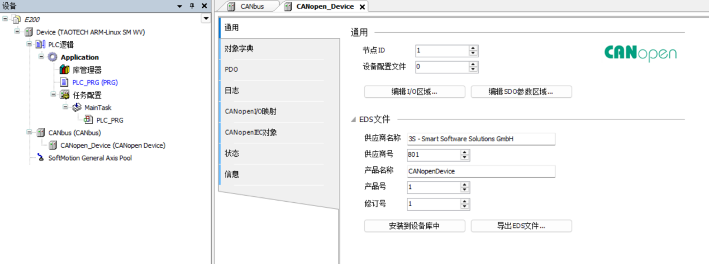
编译下载

EtherCAT通讯
- 添加EtherCAT主站
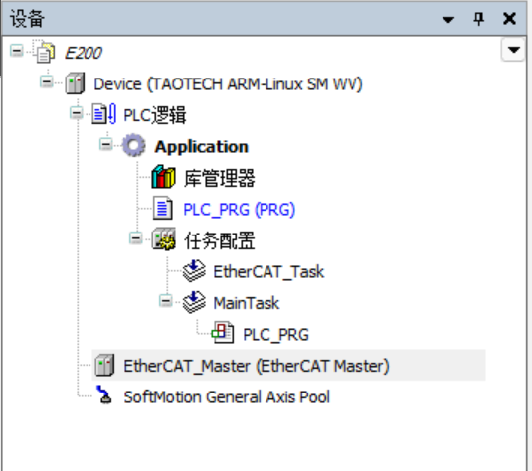
- EtherCAT主站参数配置
源地址选择与从站相连的网络接口，网络接口定义请参考上文端口定义。开启自动重启从站。
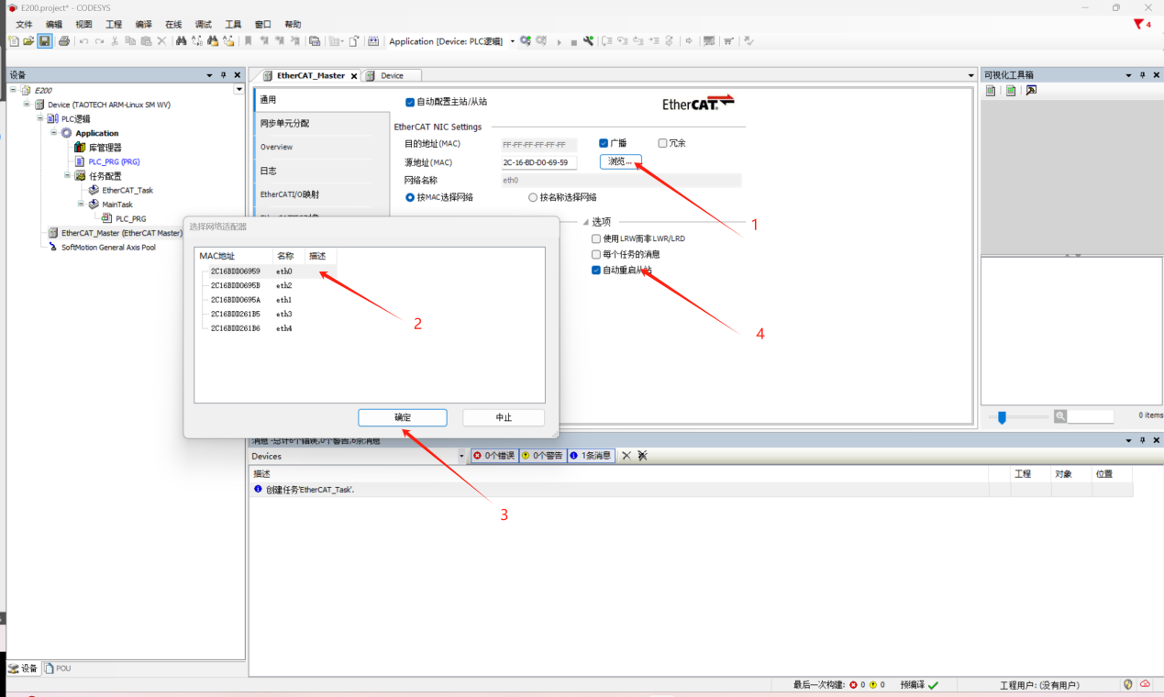
- 扫描从站
右击EtherCAT_Master，扫描设备并添加。
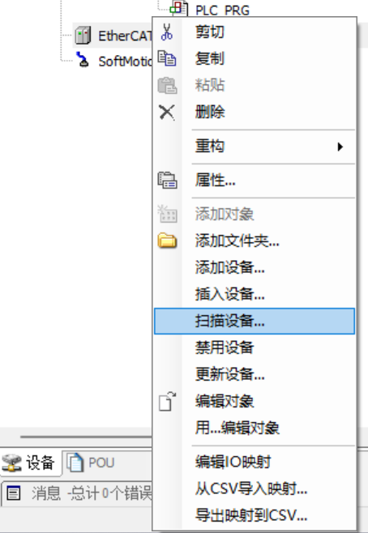
- 编译下载

PROFINET主站通讯
- 添加Profinet主站
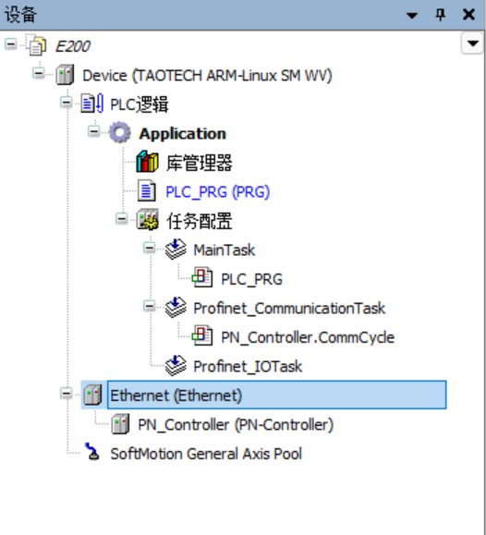
- 选择网络接口
选择实际使用的网络接口，网络接口定义请参考上文端口定义。网络接口IP地址须与PN从站保持同一网段。
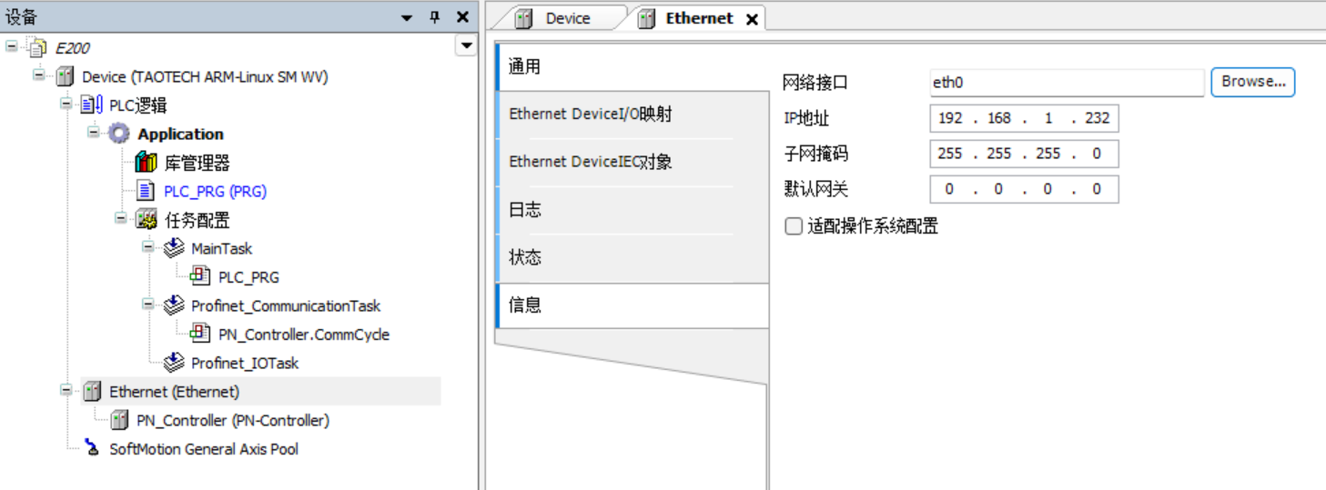
- 右击PN_Controller扫描设备并添加
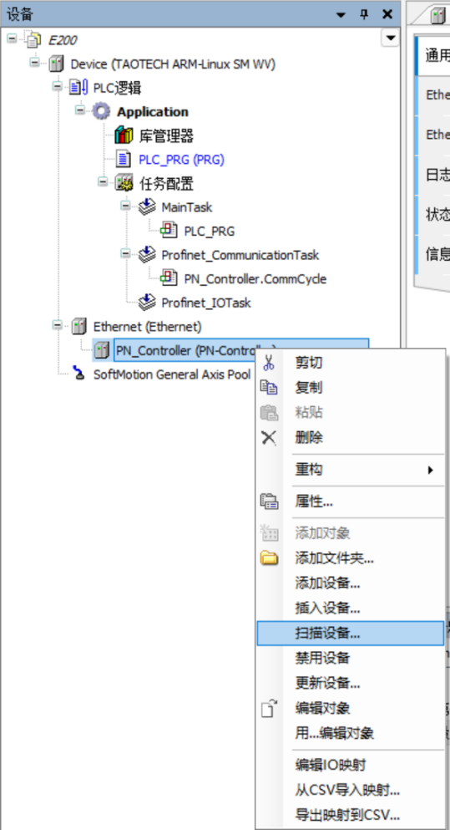
- 编译下载

TaotUtils
E220提供了文件记录，CAN自由口等功能接口，添加外部函数库TaotUtils.library之后，即可在PLC_PRG中调用函数接口，使用示例如下：
- 安装外部函数库
菜单栏选择工具-库-安装，找到外部函数库所在目录，选择TaotUtils.library，单击打开。
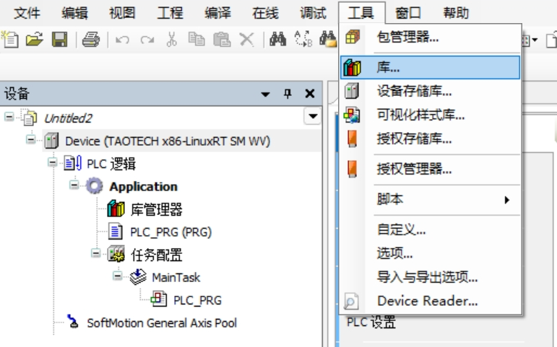
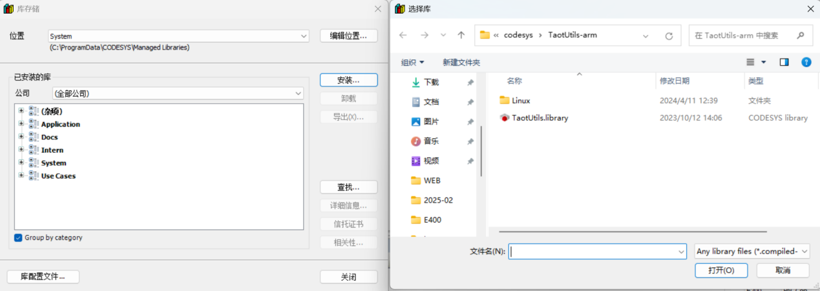
- 添加外部函数库
在标准工程中双击打开“库管理器“，单击添加库，找到所需的外部函数库，选择后单击确定。
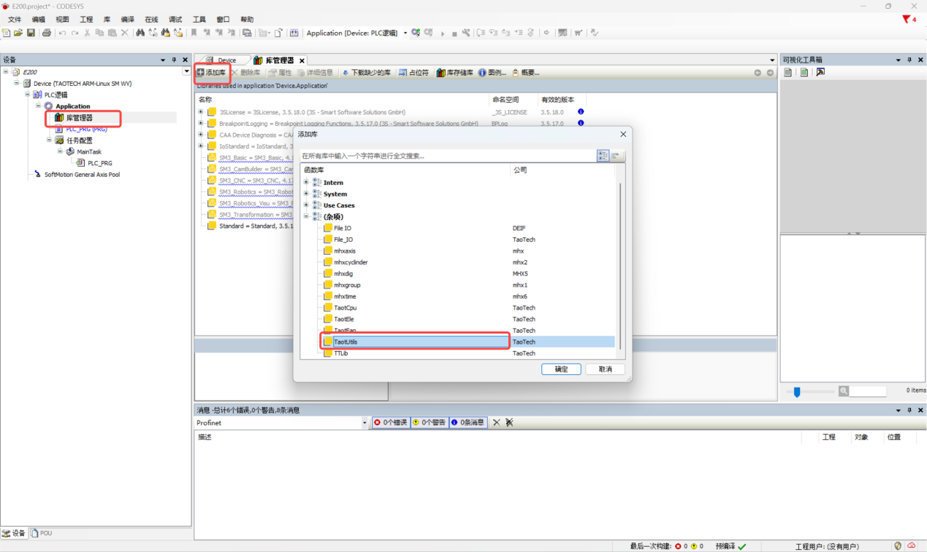
- 调用接口
以文件记录为例：
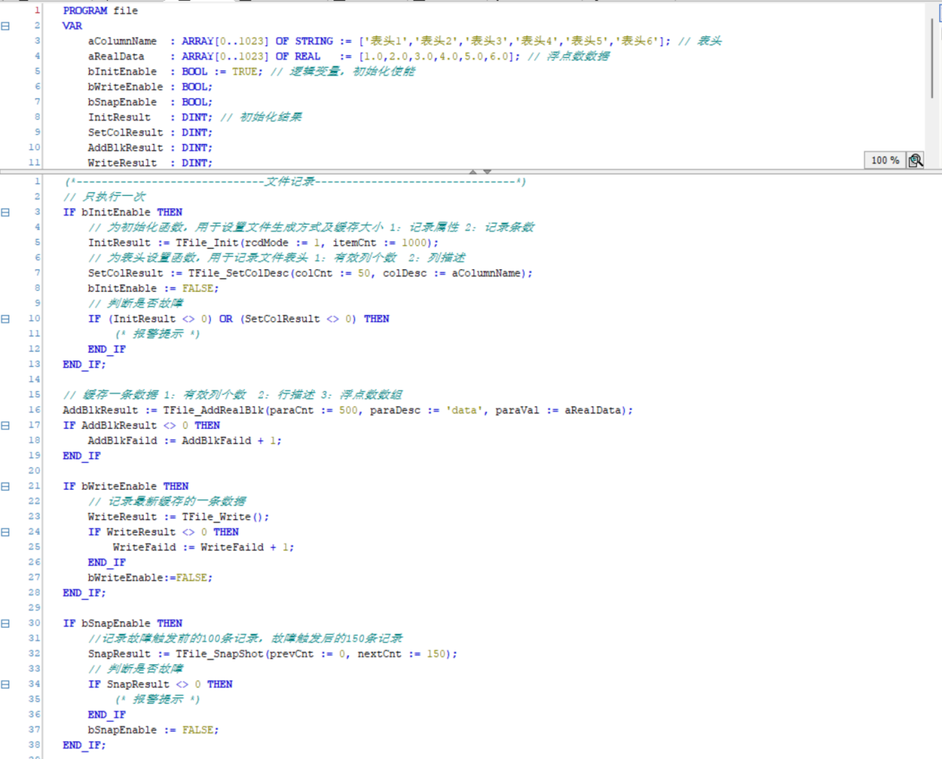
文件记录示例
- 编译下载

Web Server
- 在CODESYS工程中添加可视化对象，右键“Application”—“添加对象”—“可视化”。
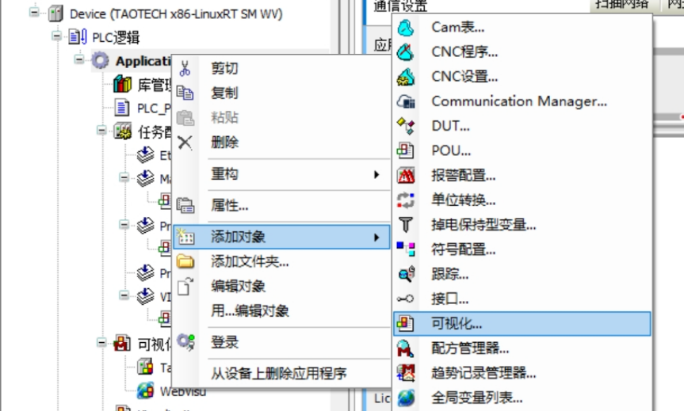
- 设计可视化页面
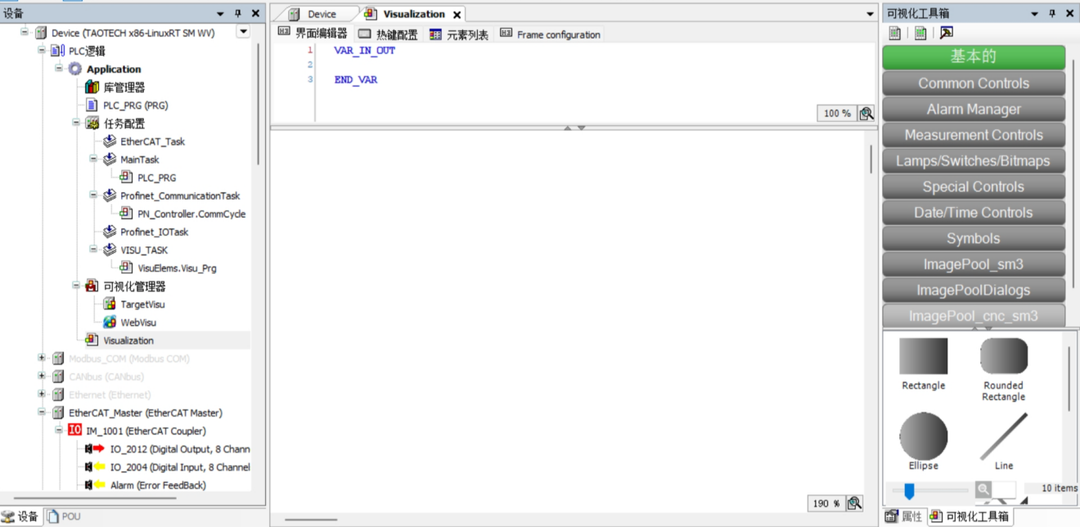
- 编译下载
- 浏览器访问可视化页面
在PC端浏览器上访问http://XXX.XXX.XXX.XXX:8080/webvisu.htm，即可打开可视化页面。其中XXX.XXX.XXX.XXX表示控制器的IP地址。

启动模式
本产品有两种启动模式，一种是默认的RUN模式，另一种是STOP模式。RUN模式下，已经下载的用户应用程序开机自动运行；STOP模式下，用户的应用程序不会自动运行。
STOP模式用于清除崩溃的用户应用程序。用户在CODESYS上编写的应用程序一旦发生崩溃，无法在线复位时，在STOP模式下即可轻松清除崩溃的用户应用程序。操作步骤如下：
- 关机
轻按开关按钮或切断电源以关机。
- 开启STOP模式
将开关拨至STOP
- 重新上电开机
- 打开CODESYS,登录但不要运行
- 初始复位
单击“在线”—“初始复位”即可清除用户应用程序。
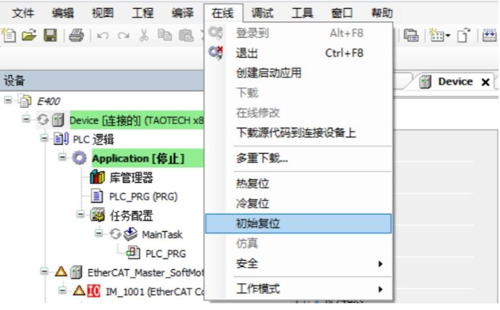
- 开启RUN模式
将开关拨至RUN
- 断电重启
此时控制器中没有用户应用程序，用户可重新下载应用程序。

安装

机械尺寸
安装尺寸： 143.0mm（高）*42.6mm（宽）*126.5mm（深）；
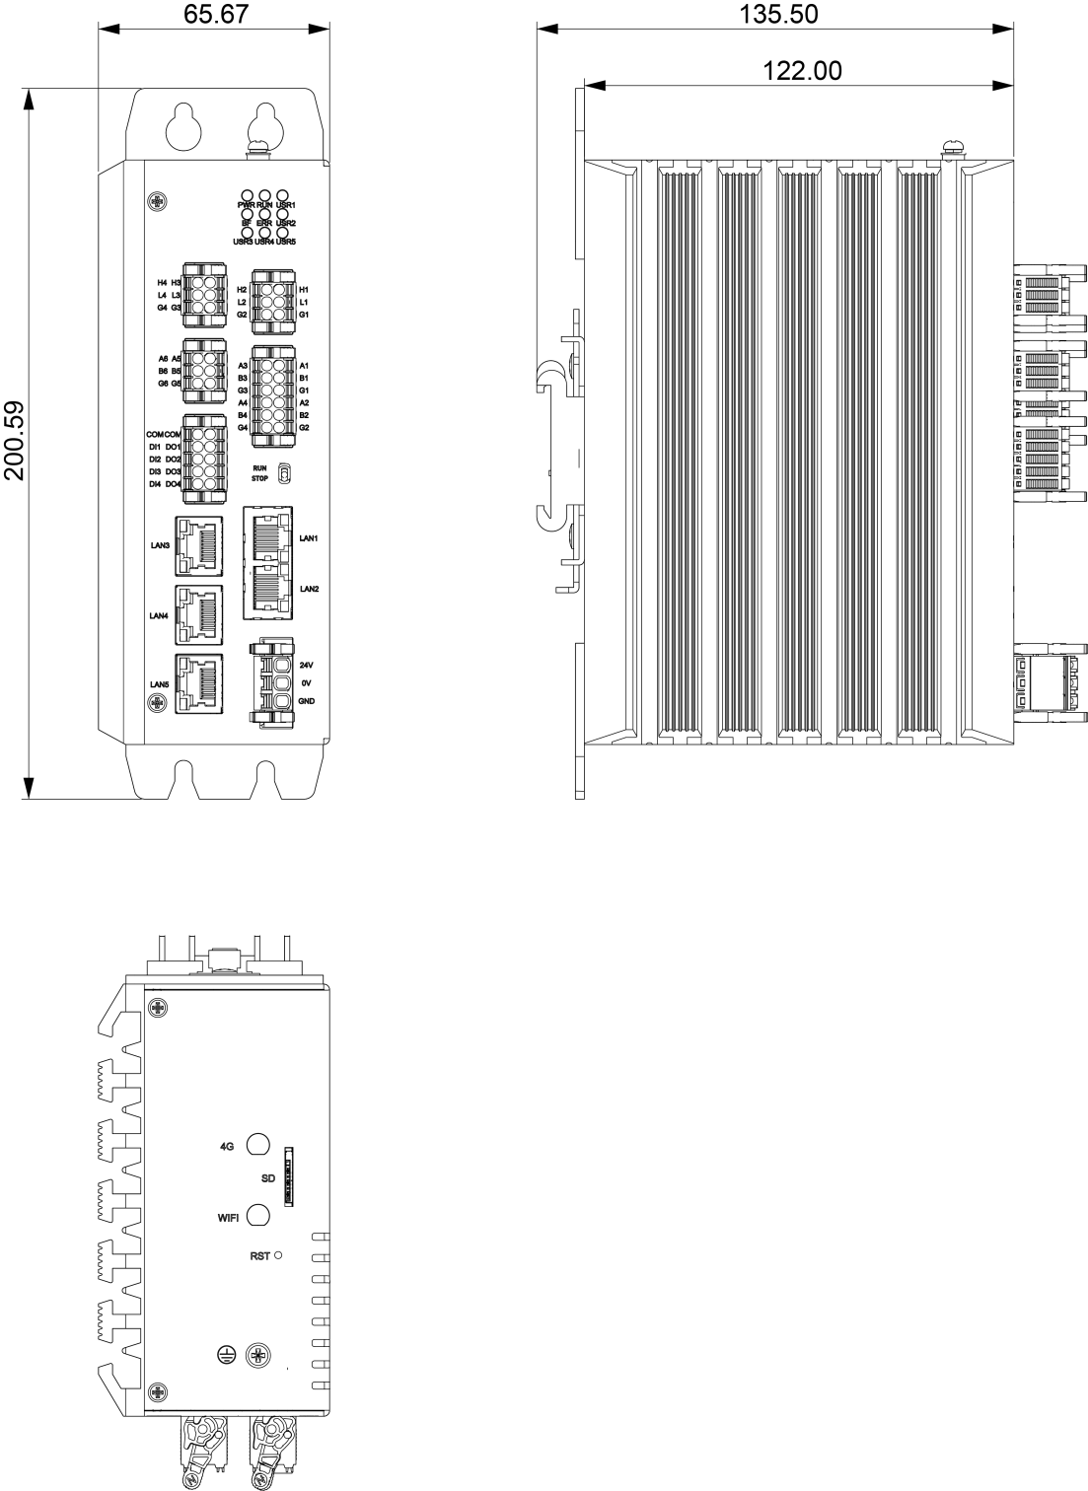

安装环境要求
将可编程控制器安装到导轨上时，应在充分考虑了操作性、维护性、耐环境性的基础上进行安装。请勿将模块安装到下述场所。
- 环境温度超出了-25℃～65℃的范围的场所；
- 环境湿度超出了5%～95%RH的范围的场所；
- 温度变化剧烈，会产生结露的场所；
- 有腐蚀性气体、可燃性气体的场所；
- 灰尘、铁粉等导电性的粉末、油雾、盐分、有机溶剂较多的场所；
- 阳光直接照射的场所；
- 发生强电场、强磁场的场所；
- 会使机体产生直接振动及遭受传导冲击的场所。

安装空间
为了利于通风以及模块更换，模块上下部分与建筑物及部件之间应留出如下所示的距离。
控制器描述外观尺寸：
尺寸：143.0mm（高）*42.6mm（宽）*126.5mm（深）；
下图以TAC-E220-A控制器为例，进行安装固定，控制器的上下左右均需预留不低于10mm的空间，用于控制器散热，避免控制器安装于高温物体侧，放置温度过高影响控制器使用性能。
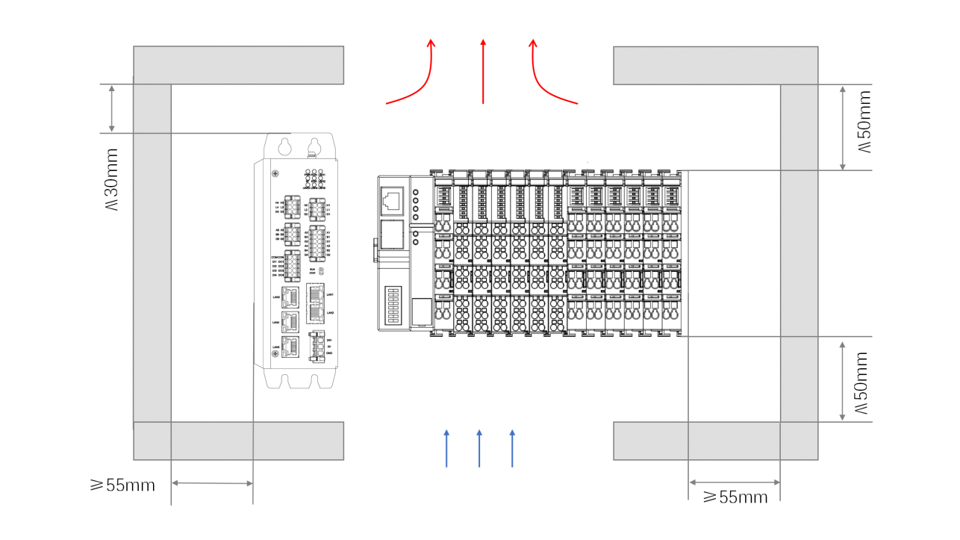

安装注意事项
安装模块时的注意事项：
- 安装前，请确保产品处于断电状态；
- 不要让模块的外壳、端子排、连接器掉落或受到冲击，避免损坏模块；
- 请勿拆解模块，否则可能损坏机器；
- 请勿使用大力矩工具紧固机器，避免损坏端子。
- 安装调试后，请将模块上侧的防尘标签撕除，使散热孔通畅，保证模块高温工作可靠性。

安装方法
请按照以下步骤完成控制器模块的安装：
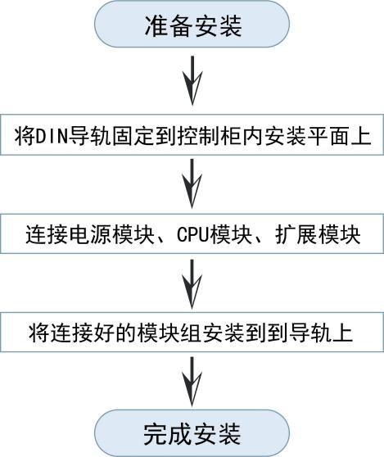
- 将DIN导轨固定到控制柜内安装平面上；
为了确保DIN导轨的强度，应将DIN导轨安装螺栓（35mm DIN导轨安装）安装在DIN导轨端部算起30mm以内的位置处，并以200mm以内的间隔拧紧螺栓。
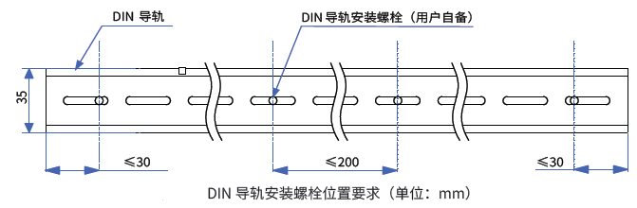
- 使用M4螺钉，将DIN导轨固定到安装平面上，如下图所示：
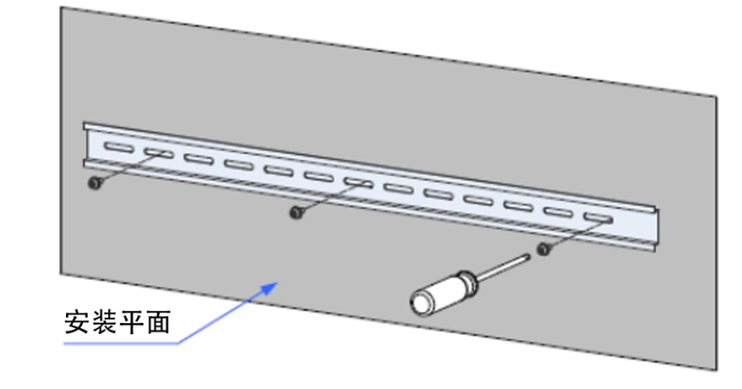
- 连接电源模块、控制器模块、I/O扩展模块；
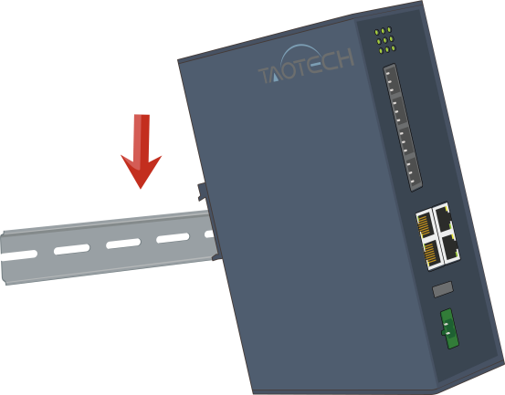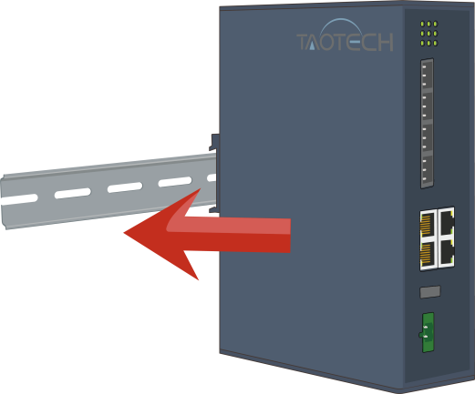
- 完成安装。
注意事项：如果遇到有模块难以安装的情况，切勿使用蛮力进行安装，以免损坏当前的模块或其他模块；应当将模块从导轨上拆卸，检查模块是否存在异常（比如异物堵塞等），确认没有问题后，再进行插拔。

运行维护及注意事项

点检事项

日常点检项目
包括安装状态、连接状态、状态指示灯等。
检查栏 | 检查项目 | 检查方法 | 处理方法
□ | 外观检查 | 目测检查是否有脏污堆积 | 清洁脏污灰尘
□ | 模块安装是否牢固 | 各模块与背板连接是否牢固 | 确认安装牢固
□ | 检查端子是否有松动 | 模块端子螺钉无松动现象 | 将螺钉紧固
□ | 检查电缆及连接端子 | 各模块的连接线缆及端子是否松动 | 安装好线缆及端子

定期点检项目
以下对6个月至1年中进行1、2次左右点检的项目有关内容进行说明。
确认栏 | 检查项目 | 检查方法 | 处理方法
□ | 电源电压 | 测量系统输入电源是否符合产品规格 | 确认供电系统的可靠性
□ | 周围环境温度，湿度 | 采用温度计和湿度计测量系统周围环境温度湿度是否符合产品规格 | 确认环境变化的原因并及时处理确保环境符合规格要求
□ | 空气 | 检测是否有腐蚀性气体 | 排除产生源头确保系统在可靠环境下工作
□ | 外观洁净情况 | 检查是否有脏污堆积 | 清除脏污堆积
□ | 安装牢靠情况 | 检查背板及模块是否安装牢固 | 确保安装牢固

注意事项
- 模块需防止重压，防止损坏；
- 模块需防止重击，以防器件损坏；
- 供电电压控制在说明书的要求范围内，防止内部器件烧坏；
- 模块防止进水，防止内部器件损坏；
- 上电前请检查接线，防止接错损坏。

